ČARODĚJNICE Z RULIČEK

Co doma najdeme je určitě rulička od toaletního papíru…

A jak by vypadal pokojík bez výzdoby ČARODĚJNIC???

Určitě smutně, to nesmíme dopustit, tak ruličky do ručky a pár nápadů je tady ☺

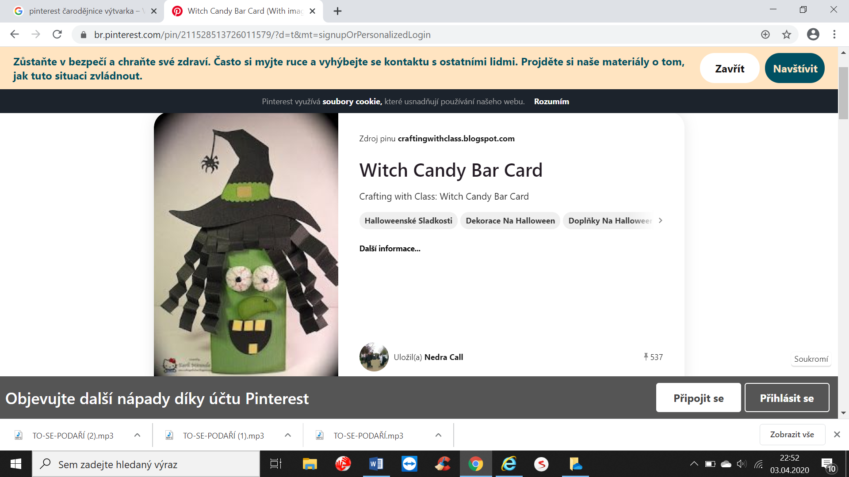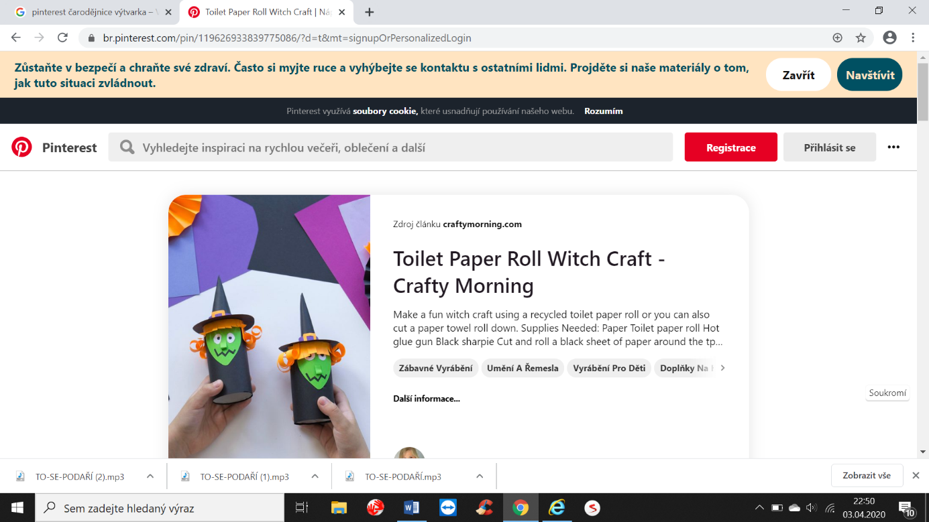

Také můžeš použít vystřižený trojúhelník nalepený na ruličce a ostatní už je na tobě ☺

